起點  0110100101 | 5340  10112 | 240  1110 | 840  1002 | 640  11110
 | 大富翁  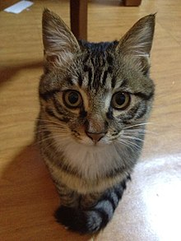 |  |  | 幹爆0  1010
Xxx被發現
10100
踩到本喵的尾巴被抓4
101010
逼本喵穿衣服
1111111110
我gioa
1110
Oof  -1000000000000 |  |  |  | …  1k
Oof  -99999999999w |  |  |  | …  1w
Oof  -99999999999999 | Oof  -1010w | Oof  -1000 | Wwwwwwww  10w | BAB  100w

